Администрация муниципального образования сельского поселения «Бомское»

РАСПОРЯЖЕНИЕ
№14
19.06.2020г.
у.Бом

О МЕРОПРИЯТИЯХ, НАПРАВЛЕННЫХ НА РЕАЛИЗАЦИЮ ПРОЕКТА
«НАРОДНЫЙ БЮДЖЕТ»

В целях повышения гражданской активности и заинтересованности жителей МОСП «Бомское» в осуществлении местного самоуправления:

- Утвердить Порядок проведения отбора заявок на участие в проекте «Народный бюджет» согласно приложению №1 к настоящему распоряжению.
- Создать и утвердить состав комиссии по проведению отбора заявок на участие в проекте «Народный бюджет» (далее - Комиссия) согласно приложению №2 к настоящему распоряжению.
- Утвердить положение о Комиссии согласно приложению №3 к настоящему распоряжению.
- Утвердить бюллетень для общественного голосования согласно приложению №4 к настоящему распоряжению.
- Утвердить итоговый протокол о результатах общественного голосования согласно приложению №5 к настоящему распоряжению.

Глава МОСП «Бомское» Б.Б.Тыкшеев.

Приложение №1
к Распоряжению администрации
МОСП «Бомское»
от 19.06.2020г. №14

Порядок
проведения отбора заявок на участие в проекте «Народный бюджет»
- Целью проведения отбора заявок на участие в проекте «Народный бюджет» является активное вовлечение населения к решению вопросов местного значения поселения, повышение открытости деятельности органов местного самоуправления.
- Отбор заявок на участие в проекте «Народный бюджет» проводится для определения мероприятий, подлежащих реализации в первоочередном порядке в 2020 году.
- Организатором отбора является администрация МОСП «Бомское».
- Право на участие в конкурсном отборе имеют граждане в возрасте от 18 лет, имеющие паспорт гражданина Российской Федерации или иной документ, удостоверяющий в установленном порядке личность в соответствии с требованиями законодательства Российской Федерации, проживающие на территории МОСП «Бомское».
- Отбор заявок на участие в проекте «Народный бюджет» проводится на территориальных счетных участках с 25 июня по 30 июня 2020 с 15.00 до 20.00 часов по местному времени и 01 июля 2020 с 08-00 до 20-00 часов по местному времени. Отбор заявок на участие в проекте «Народный бюджет» проводится вне территориальных счетных участков с 25 июня по 30 июня 2020 с 10.00 до 15.00 часов по местному времени.
- Участник отбора имеет право выбрать мероприятие из представленного списка, поставив любой знак в квадрате напротив предлагаемого мероприятия. Заполненную заявку граждане опускают в ящики (урны) для сбора заявок.
- Итоги отбора будут рассмотрены Комиссией по проведению отбора заявок на участие в проекте «Народный бюджет» в течение 1 рабочего дня после завершения приема заявок и учтены при формировании перечня мероприятий, подлежащих реализации в первоочередном порядке в 2020 году.
- Члены Комиссии проводят подсчет количества заявок по каждому мероприятию, мероприятие-победитель определяется простым большинством голосов. Комиссия формирует и вносит результаты отбора заявок в итоговый протокол отбора заявок на участие в проекте «Народный бюджет» по форме в соответствии с приложением к настоящему порядку, который подписывается всеми членами комиссии, проставляется дата и время подписания указанного протокола.
- Итоговый протокол отбора заявок на участие в проекте «Народный бюджет» направляется в Администрацию муниципального образования «Мухоршибирский район» в день подписания.

Приложение

к Порядку проведения отбора заявок на участие в проекте «Народный бюджет»

Итоговый протокол отбора заявок на участие в проекте «Народный бюджет»
Сельское поселения «Бомское»
№ | Наименование мероприятия поселения | Количество поданных заявок

Приложение №3
к Распоряжению администрации
МОСП «Бомское»
от 19.06.2020г.№14

ПОЛОЖЕНИЕ
О КОМИССИИ ПО ПРОВЕДЕНИЮ ОТБОРА ЗАЯВОК НА УЧАСТИЕ В ПРОЕКТЕ «НАРОДНЫЙ БЮДЖЕТ»
в сельском поселении «Бомское»

- Общие положения
  - Комиссия по проведению отбора заявок на участие в проекте «Народный бюджет» (далее - Комиссия) является коллегиальным органом, сформированным для осуществления организационных мероприятий в рамках реализации проекта «Народный бюджет».
  - В своей деятельности Комиссия руководствуется Конституцией Российской Федерации, федеральным законодательством, Конституцией Республики Бурятия, законодательными актами Республики Бурятия, нормативными правовыми актами органов местного самоуправления, а также настоящим Положением.

- Цели, задачи Комиссии
  - Основной целью комиссии является отбор заявок, предлагаемых к реализации в рамках проекта «Народный бюджет».
  - Основными задачами Комиссии являются:
- рассмотрение заявок на участие в проекте «Народный бюджет»,
- обсуждение представленных к рассмотрению заявок и формирование перечня заявок, предлагаемых к реализации.
- подведение итогов в рамках реализации проекта «Народный бюджет».

- Организация деятельности Комиссии
3.1. Комиссия состоит из председателя, которым является глава сельского поселения, а также секретаря и члена (ов) Комиссии.
3.2. Председатель Комиссии организует её деятельность.
3.3. Заседания Комиссии проводятся по мере необходимости без утверждения плана работы Комиссии.
3.4. Присутствие на заседании Комиссии ее членов является обязательным. В случае невозможности присутствия на заседании член Комиссии вправе направить своего представителя.
3.5. Члены Комиссии обладают равными правами при обсуждении рассматриваемых на заседании Комиссии вопросов.
3.6. Решения Комиссии принимаются большинством голосов присутствующих на заседании членов Комиссии и оформляются протоколом, который подписывают председатель и секретарь Комиссии
3.7. Продолжительность работы Комиссии определяется целями, которые она ставит перед собой.

Приложение №4
к Распоряжению администрации
МОСП «Бомское»
от 19.06.2020г.№14

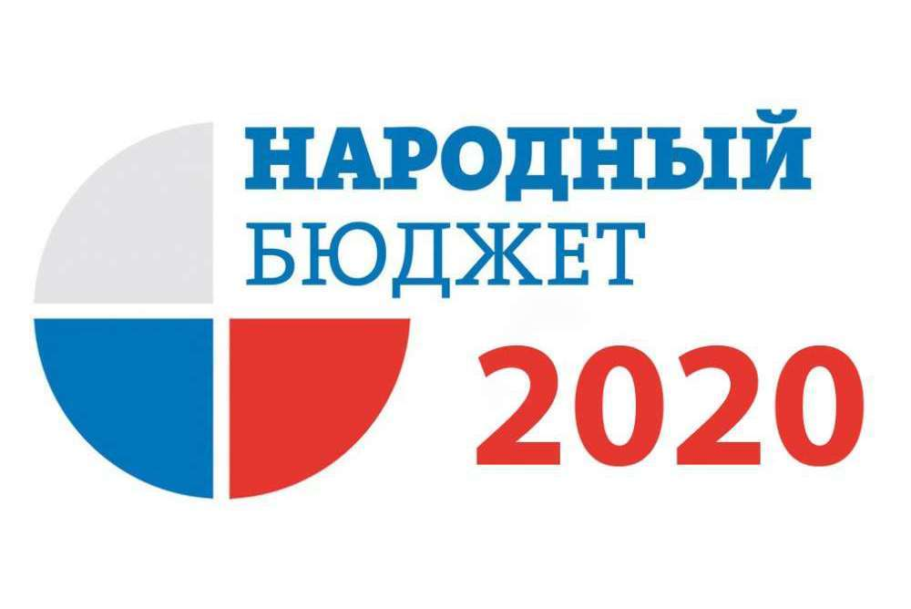

БЮЛЛЕТЕНЬ
ДЛЯ ОБЩЕСТВЕННОГО ГОЛОСОВАНИЯ

Разъяснения по порядку заполнения бюллетеня: Поставьте любой знак в пустом квадрате слева от проекта (объекта или мероприятия), которое Вы поддерживаете. Бюллетень, в котором любой знак (знаки), проставлен (проставлены) более чем в одном квадрате либо не проставлен ни в одном из них, считается недействительным.

 | Наименование мероприятия | Описание | Ваши пожелания
 |  | Указать конкретный адрес с привязкой к сельскому поселению (населенному пункту в составе сельского поселения)
 |  | Указать конкретный адрес с привязкой к сельскому поселению(населенному пункту в составе сельского поселения)

Приложение №5
к Распоряжению администрации
МОСП «Бомское»
от 19.06.2020г.№14

Итоговый протокол
счетной комиссии № ___
о результатах общественного голосования
наименование сельского поселения_МО СП «Бомское»

№ п/п | 1 | 2
 | Количество бюллетеней содержащихся в ящике для голосования -
 | Количество бюллетеней признанных недействительными и испорченными -
 | Наименование проектов, вынесенных на общественное голосование:
 | Количество бюллетеней проголосовавших за-
 | Количество бюллетеней проголосовавших за-

Председатель счетной комиссии Тыкшеев Б.Б.

Секретарь счетной комиссии Карепина А.Б.

Протокол подписан «____» _________ 2020 года в «__. ч. ___ мин.»

Приложение №2
к Распоряжению администрации
МОСП «Бомское»
от 19.06.2020г.№14

Состав
Комиссии по проведению отбора заявок на участие в проекте «Народный бюджет»

Тыкшеев Б.Б. – Глава МО СП «Бомское» - председатель комиссии;
Карепина А.Б. - секретарь комиссии

Члены комиссии:
Цыбикдоржиева А.Б.
Батуева Г.Д.

